- Перепишите матричное представление модели в пространстве состояний:
x˙=Ax+Bu+Hξ
y= Cx + Du + P η
A – матрица состояния;
B – матрица управления;
C – матрица наблюдения;
D – матрица связи;
u – входной вектор
x – вектор состояния;
y – вектор наблюдения;
𝐻 – матрица взаимного влияния шумов
𝜉 – вектор шумов системы
𝑃 – матрица взаимного учета погрешностей,
η – вектор погрешностей измерения системы

- Отметьте виды моделей, применяемых при моделировании технических систем:
  - Математические;
  - Концептуальные;
  - Структурно-функциональные;
  - Физические;
  - Имитационные (програмные).

- Укажите правильную последовательность шагов при моделировании:
  - Анализ известных значений;
  - Построение формализированной модели;
  - Упрощение модели;
  - Реализация модели;
  - Проверка адекватности модели;
  - Использование модели.

- Выберите методы упрощения моделей систем управления:
  - Понижение размерности;
  - Линеаризация;
  - Смена вида модели
( может быть Апроксимация).

- Сопоставьте виды и математическое представление уравнений моделей в пространстве состояний.
x˙=Ax+Bu+Hξ
y=Cx+Du+P $η$
– ДУ линейной стационарной системы со случайными воздействиями.

x˙=A(t)x+B(t)u+H(t)ξ
y=L(t)x+D(t)u+P(t)ξ
– ДУ линейной нестационарной системы со случайными воздействиями.

x˙=Ax+Bu
y=Cx+P $η$
– ДУ линейной стационарной системы с полем в канале наблюдения.

x˙=F(x,u,t)+H(t)ξ
y=G(x,u,t)+P(t) $η$
– ДУ первого порядка общего вида со случайными воздействиями.

x˙=F(x,u,t)
y=G(x,u,t)
– ДУ первого порядка общего вида.

x˙=A(x,t)x+B(u,t) +H(t)ξ
y=C(x,t)+D(t)u+D(u,t) +P(t) $η$
– ДУ нелинейной нестационарной системы соединёнными внешними и внутренними воздействиями.

6. Охарактеризуйте примеры математической модели:
• 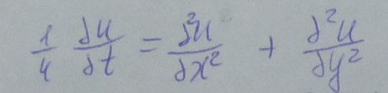
Стационарная, линейная, с распределёнными параметрами, в непрерывном времени.
• 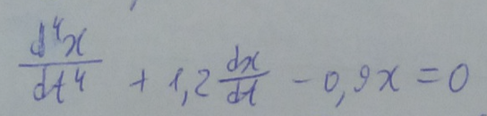
Стационарная, линейная, с сосредоточенными параметрами, в непрерывном времени.
• 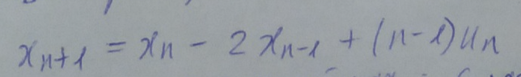
Стационарная, линейная, с распределёнными параметрами, в дискретном времени.
• 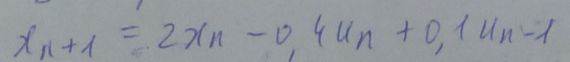
Стационарная, линейная, с распределёнными параметрами, в дискретном времени.
• 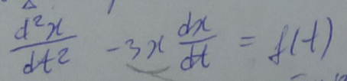
Стационарная, нелинейная, с сосредоточенными параметрами, в непрерывном времени.
- 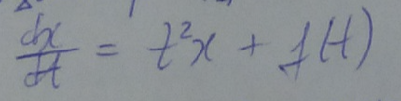
Нестационарная, линейная, с сосредоточенными параметрами, в непрерывном времени.
7. Укажите типы моделей:
• Семейное генеалогическое древа – структурно-функциональные.
• Геосферическая система Птолемея – концептуальная.
• Карты звездного неба– имитационная (програмная).
• Электрическая принципиальная схема – структурно-функциональная.
• Социальные гази – физическая.
• Военная доктрина– концептуальная.
• Туристическая карта города – структурно-функциональная.

Описание видов моделей (моделирования):
- Концептуальные – именной предмет в виде описания с помощью знаков символов естественных или искусственных языков (пример – Коперникова модель упрощенного вещества).
- Физическая – объект или процесс, воспроизводящий внешнюю форму объекта или процесса, благодаря сохранению или подобию свойств (криогенная жидкость, создание величественной системы).
- Структурно-функциональные – модель предметов в виде схем органов, функций и их взаимодействий (пример – как-словно лоскутный, звуковая память, схема резистентов газа должна).
- Математические – модели процессов средствами математики и логики, это поведение изучать течения числовых значений моделируемого процесса (пример – модель индукционного нагрева меди, модель электрофилоса поставленного потока).
- Имитационные (програмные) – модели в виде схем или структурно-функциональных представлений в виде алгоритмов, исполняемых на компьютере (имитация кризисных текстов, имитационная подача процесса).

8. Дайте характеристику типу организации управления системы:
• Извержение вулкана – орг. сложная
• Действие транспортной башни – орг. простая
• Искусственный забор – орг. простая
• Значение воды управления – безупречное сложная
• Политический учет – орг. сложная
• Пассажиропоток в интернете – орг. Сложная

Пояснение по типу орг-ции объектов и систем:
- Огр. простые механические, электрические, тепловые и т. п. – можно провести однозначно число уровней декомпозиции, на нижнем уровне объектов можно описать линейные модели и т. д. Деятельность может.
- Огр. сложные – живой организм, биосфера, гиперсфера, социум. Обладают свойствами естественной направленности, включают в себя им-вом состояния процессов, непрерывных во времени и пространстве.
- Беспрерывного создания – химические и атмосферные процессы. Число элементов в них астрономически больше, не может покрыть достаточного логики, модели присутствуют живыми искажениями.

- Выберите правильные утверждения:
- Объект определяется как элемент системы с самой высокой детализацией свойств.
- Объект определяется как нижний элемент иерархии в системе.
- Объект может рассматриваться как система при изменении вида или уровня детализации модели.
- Декомпозиция системы на объекты добавлена возмущением создания дочерних пропланов математических моделей.

